T E S C O M A

Těstoviny se smetanou, nivou a česnekem
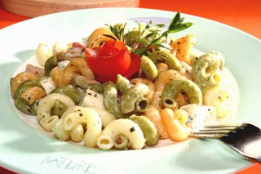

500 g těstovin
250 g šunky
60 g tuku
250 ml smetana
150 g nivy
hříbky, pepř
sůl, cibule

Cibulku zpěníme, osmahneme šunku s hříbky a jalijeme smetanou. Osolíme, opepříme a necháme kráce povařit. Smícháme s uvařenými těstovinami, přidáme nivu a krátce v troubě zapečeme.

Mahdalovy těstoviny s brokolicovou omáčkou
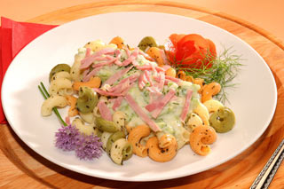

Brokolice
1 cibule
půl paličky česneku
nastrouhaný sýr
špetka pepře
nadrobno nakrájená šunka
2 žloutky
sůl, máslo, olej
zásmažka
mléko nebo smetana
těstoviny

Na oleji zpěníme nadrobno nakrájenou cibulku a česnek. Přidáme nadrobno nakrájenou brokolici, osmahneme ji, zalijeme trochou vody a podusíme.
V druhém nádobě si připravíme sýrovou bešamelovou omáčku – použijeme zásmažku, mléko nebo smetanu, 2 žloutky, sůl, špetku pepře, nastrouhaný sýr a vše smícháme. Nakonec přidáme dušenou brokolici a nadrobno nakrájenou šunkou. Těstoviny přelijeme připravenou brokolicovou omáčkou.

Sýrové tortellini
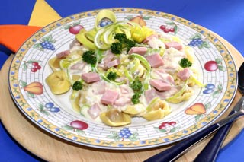

400 g sýrových tortellin
250 ml smetany
200 g šunky
150 g nivy
250 g pórku
česnek
pepř, sůl

Na pánvi osmahneme na kolečka nakrájený pórek, prolisovaný česnek a na kostičky pokrájenou šunku. Tortellini uvaříme dle návodu. Omáčku připravíme ze smetany, kterou zahříváme a za stálého míchání přidáváme nastrouhanou nivu. Až omáčka zhoustne přidáme osmaženou šunku s pórkem, tortellini přelijeme omáčkou a podáváme.
Pro vylepšení můžeme pokrm přendat do zapékacích misek, posypat sýrem a krátce zapéct.

Zapečené brambory po staročesku
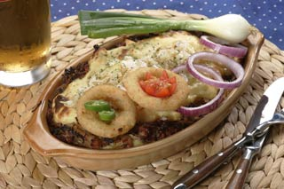

1000 g brambor
500 g kysaného zelí
200 g anglické slaniny
1 cibule
sůl
kmín
mléko
olej

Oloupané brambory uvaříme, scedíme a rozmačkáme. Přidáme teplé mléko a uděláme hustší kaši. Na opečenou slaninu přidáme cibuli a mírně osmahneme. Vložíme kysané zelí, kmín a podusíme. Do vymaštěné zapékací mísy dáme polovinu bramborové kaše a na ni rozprostřeme dušené zelí.
To pokryjeme druhou polovinou kaše. Pečeme ve středně vyhřáté troubě. Zdobíme dozlatova osmaženou cibulkou.

Bramborové pirožky plněné uzeným kuřecím masem
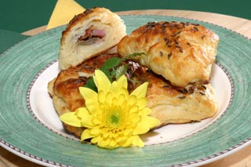

400 g vařených oloupaných brambor
250 g polohrubé mouky
100 g másla
300 g uzeného kuřecího masa
sůl, kmín
1-2 bílky
tuk a mouka na plech

Brambory nastrouháme, přidáme sůl, mouku, máslo a vypracujeme těsto, které vyválíme na asi 4mm silný plát.
Vykrajujeme čtverce 10 x 10cm, do středu dáme umleté kuřecí maso a přehneme do trojúhelníku. Pirohy potřeme bílkem, okmínujeme a pečeme asi 15 minut dozlatova ve vyhřáté troubě na 200 °C

Anglické brambory
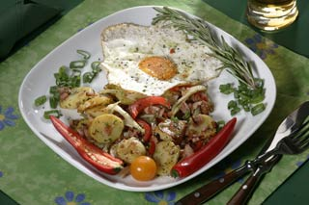

750 g syrových brambor
1 červenou papriku (ne kapii!)
1 svazek naťových cibulek
250 g anglické slaniny
4 lžíce oleje
sůl, pepř
4 vejce
kadeřavou petrželku

Brambory, papriku a naťové cibulky nakrájíme plátky. Anglickou slaninu nakrájíme na kostičky a dáme rozpustit. Pak ji z pánve vyjmeme a dáme stranou. Ve slaninovém výpeku zahřejeme 2 lžíce oleje. Přidáme plátky brambor, které opékáme za stálého obracení zhruba 15 minut dozlatova. Přidáme cibulku, papriku i anglickou slaninu, trochu nasekané petrželky a přibližně 5 minut spolu s bramborami podusím
e. Podle chuti osolíme a opepříme.
Pečené brambory podáváme s volskými oky, posypané petrželkou

Plněné zapékané omelety
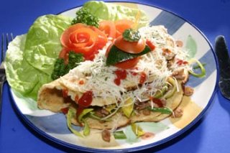

200 g hladké mouky
2 vejce
250 ml mléka
1/8 l uhličité minerální vody
5 lžic oleje
1 cibule
500 g mletého masa
2 stroužky česneku
2 pórky
300 g rajčat
100 g tvrdého sýra
sůl
cayenský pepř
sladká mletá paprika
petrželka

Mouku rozmícháme s vejci, solí a mlékem. Přilijeme minerální vodu a vymícháme hustší, ale tekuté těsto, které necháme chvíli odpočinout. Na oleji zatím orestujeme cibuli s česnekem, přidáme mleté maso a za stálého míchání podusíme. Pórek nakrájíme na kolečka a spařená rajčata na menší kousky. Vše vmícháme do mletého masa spolu s nasekanou petrželkou a okořeníme. Touto směsí plníme omelety, které
zavineme a naskládáme do pekáčku. V závěru jej posypeme strouhaným sýrem a zapečeme

Kanadská omeleta
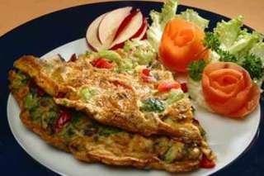

(2 porce)
4 vejce
1 cibule
100 g brokolice
1 červená paprika
100 g žampiónů
olivový olej
česneková sůl
pepř
sladká paprika
Na oleji orestujeme nadrobno nakrájenou cibuli, brokolici, žampióny a červenou papriku. V mixeru si rozšleháme vajíčka, která ochutíme solí, pepřem a paprikou. Až zelenina a houby na pánvi změknou, nalijeme na ně vejce a bez míchání necháme propécI

Sýrové roládky

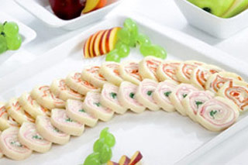

400 g eidamské cihly
200 g pomazánkového másla
100 g šunky
60 g paprikového salámu
pažitka
sterilovaná paprika
(6 porcí, 45 minut)

100 - 150 g sýra vložte do mikroténového sáčku a zavažte na uzlík. Zabalený sýr ponořte do horké vody a nechte pozvolna ve vroucí vodě rozpustit. Mezitím si připravte šunku. Potřete ji vrstvou pomazánkového másla a to tak, aby plátky šunky pokryly plát sýra, ze kterého bude roláda. Mikroténový sáček s roztaveným sýrem rozřízněte a ihned rozválejte na tenký plát obdélníkového či čtvercového tvaru.
Na něj položte plátky šunky s máslem, přidejte svazek pažitky a hned potom zatočte do rolády. Váleček měkkého sýra pak zabalte do hliníkové fólie. Na obou koncích alobal stočte a zamáčkněte zvolna dovnitř rolády. Tím se váleček zpevní.
Roládu nechte vychladnout a ztuhnout v lednici. Další roládky můžete komponovat s paprikovým salámem a máslem s červenou paprikou, ale třeba i se sušeným ovocem

Plněný hermelín
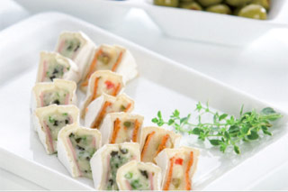

4 ks sýru Hermelín
černé a zelené olivy
50 g paprikového salámu
sterilované papriky
petrželová nať
(4 porce, 30 minut)

Plněný hermelín připravíte docela snadno, potřebujete k tomu pouze trochu trpělivosti. Sýr musí být středně zralý, uvnitř ani ne tvarohový a ani tekoucí. Rozkrojte ho opatrně naplocho a vzniklé poloviny opatrně vydlabejte. Vnitřek sýru pak v misce promíchejte s posekanými olivami. Zelené olivy doplňte třeba posekanými sterilovanými paprikami, černé olivy petrželovou natí a podobně.
Do vybraných hermelínových „misek“ vmáčkněte silnější kolečko salámu a vložte zpět sýr s olivami. Obě poloviny přimáčkněte k sobě, naplněný hermelín zabalte do originálního obalu a uložte do lednice. Po vychladnutí ho krájejte a podávejte

Tvarohové pomazánky
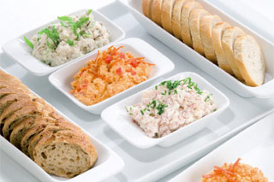

250 g tvarohu, 100 ml kysané smetany, sůl
50 g paprikového salámu, 20 g másla
mletá paprika, 30 g sterilované papriky;
50 g žampionů, 20 g másla, 50 g taveného sýra
sojová omáčka, pórek;
70 g uzeného masa nebo šunky
mletý kmín, česnek, pažitka
(4 porce, 15 minut)

Základem pomazánek je měkký tvaroh rozmíchaný se solí a kysanou smetanou. Do něho pak přidejte v prvním případě jemně, na nitky nakrájený paprikový salám a dále v másle rozetřenou sladkou mletou papriku a drobně posekané sterilované papriky.
Druhou variantu pomazánky vytvoříte z oloupaných a na másle krátce podušených žampionů spolu s jemně posekaným pórkem. Celou chuť pak doladí smetanový tavený sýr a pár kapek sladké sojové omáčky. Výraznou tvarohovou pomazánku připravíte docela snadno z kvalitního a chutného uzeného masa a česneku. Maso je třeba velmi jemně posekat a česnek rozetřít se solí a mletým kmínem.
Velmi dobrý je v pomazánce třeba kvalitní česnekový uzený bok

Sýrové kuličky k vínu
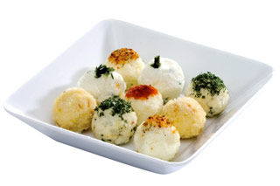

200 g různých sýrů (ne tavených)
3 vejce
půl lžičky kypřícího prášku
100 g strouhanky
půl deci bílého vína
koření a příchutě podle libosti
olej na smažení

Sýry nastrouhejte a spolu s dalšími ingrediencemi smíchejte, vypracujte měkké těsto. Nechte chvíli ztuhnout a pak vyválejte stejnoměrný pramen, ze kterého nakrájejte stejné dílky. A z nich utvořte kuličky.
Smažte v rozpáleném oleji a ještě teplé neste na stůl. Koření a přísady volte podle chuti a také podle odrůdy vína. Zkuste třeba tymián nebo směs provensálských bylin, kousky oliv, nitky uzeného masa a nebo různá semínka a oříšky. S kvalitnímy sýry ovšem nepotřebujete žádné další doplňky

Česneková omáčka
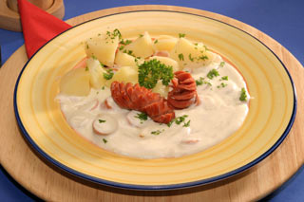

Omáčka:
4 lžičky másla
4 lžíce mouky
20 ml mléka
2 párky
10-20 stroužků česneku
sůl, pepř

Z másla a mouky uděláme světlou jíšku. Zalijeme ji vodou a mlékem. Rozšleháme a 10 minut povaříme. Do omáčky vložíme na kolečka nakrájený párek a česnek, popřípadě dosolíme a opepříme.
Můžeme zjemnit mlékem či smetanou. Podáváme s bramborem nebo knedlíkem

Pórková polévka s masovými knedlíčky
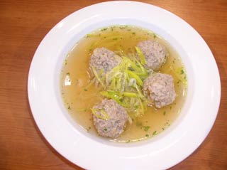

400 g krkovice
1 střední pórek
1 vejce
skleněné čínské nudle
česnekový olej
2 pol. lžíce zázvoru
kostka bujónu (vývar)
sůl, bílý pepř

Krkovici umeleme, ochutíme solí, pepřem a zázvorem. Přidáme vejce, promísíme a vypracujeme 7 masových koulí, které vložíme spolu s kostkou bujónu do cca 2 litrů vroucí vody.
Jakmile knedlíčky vyplavou, přidáme pokrájený pórek a vaříme do zkřehnutí. Dochutíme lžící česnekového oleje a asi 3 minuty před dokončením vsypeme čínské skleněné nudle. Promícháme a podáváme horké
Dědova polévka a smažená sýrová kolečka
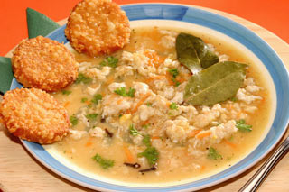

100 g másla
50 g hrubé mouky
50 g krupice
2 vejce
1 mrkev
sůl
polévkové koření
nové koření
hřebíček
bobkový list
zelená petrželka
Sýrová kolečka:
200 g eidamu
2 vejce
100 g strouhanky
sůl, olej

Z tuku, mouky a krupice připravíme jíšku. Přidáme vejce a necháme ho srazit. Zalijeme vodou, osolíme, přidáme koření a strouhanou mrkev. Vaříme asi 15 min. Dochutíme polévkovým kořením a sekanou petrželkou.
Sýrová kolečka:
Sýr nastrouháme na hrubším struhadle, přidáme vejce, strouhanku a zpracujeme v těsto. Vytvoříme váleček o průměru 4-5 cm a nakrájíme kolečka. Řeznou plochou je obalíme ve strouhance a osmažíme v rozpáleném oleji. Polévku podáváme se sýrovými kolečky

Cibulová polévka s taštičky a nivou
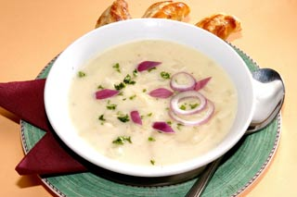

100 g hladké mouky
100 g másla
400 g cibule
2000 ml zeleninového vývaru
200 ml bílého vína
100 ml smetany
sůl, bílý pepř
200 g sýru niva
1 plát listové těsta
1 vejce

Na másle orestujeme cibuli, přidáme hladkou mouku a uděláme jíšku, kterou zalijeme vínem a vývarem. Osolíme, opepříme a nakonec zjemníme smetanou.
Z listového těsta pomocí tvořítka uděláme taštičky, které plníme nivou. Potřeme vejcem a pečeme dozlatova

Sýrová polévka s křupinkami
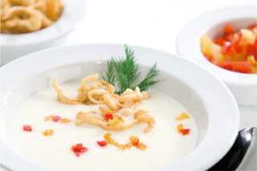

200 g smetanového taveného sýra
150 g tvrdého sýra
400 ml mléka,150 ml smetany
sůl, kopr, 100 g čerstvé papriky
Na křupinky: 1 vejce
50 g hladké mouky, 20 g škrobové moučky
50 ml mléka
sůl, hrubě mletý pepř, olej na smažení
(4 porce, 20 minut)

V teplém mléce nechte rozpustit tavený sýr a nastrouhaný tvrdý sýr. Potom za stálého míchání přiveďte k varu, podle chuti sýra polévku osolte, přivoňte posekaným koprem a nakonec zjemněte smetanou.
Z vejce, mléka, mouky, škrobové moučky a pepře udělejte těstíčko, které pak po částech kapejte do rozpáleného oleje a smažte do zlatova.
Na tukem potřené pánvi opečte drobné kostičky papriky a ty spolu s křupinkami vkládejte do hotové polévky

Francouzská cibulačka se sýrovou bagetou
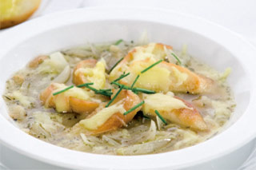

250 g cibule
60 g sádla nebo oleje
100 g tvrdého sýra
100 g veky nebo bagety
30 g másla
600 ml vývaru
50 ml bílého vína, sůl, drcený pepř, mletý kmín
provensálské koření, petrželová nať
(4 porce, 15 minut
Na hrubší kolečka nebo měsíčky pokrájenou cibuli nejprve zprudka opékejte na tuku. Když se cibule začne opékat, zalijte ji bílým vínem a vzápětí horkým vývarem, přidejte koření a nechte 2 nebo 3 minuty povařit. Část veky nakrájejte na drobné kostičky a stejně tak polovinu sýra. Obojí pak vložte do polévky a bez míchání nechte ve vřelé polévce rozpustit.
Ze zbylé veky nakrájejte plátky, potřete je máslem, posypte strouhaným sýrem a rozpečte v troubě nebo na grilu.
Polévku připravujte těsně před konzumací a podávejte ji se sýrovými bagetkami a posekanou petrželovou natí.

Kuřecí polévka
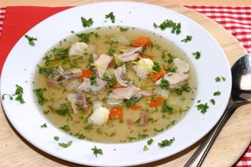

čtvrtka kuřete
1 cibule
česnek
mletý pepř
150 g pórku
1/2 květák
1 kedlubna
2 mrkve
1 petržel
1/2 celeru
petržel kudrnka
zeleninové koření
mletý zázvor

Čtvrtku kuřete společně se zeleninou a polévkovým kořením vložíme do studené vody a přivedeme k varu.
Vývar přecedíme, maso obereme, zeleninu nakrájíme a vložíme do vývaru. Zdobíme pažitkou

Francouzská cibulačka
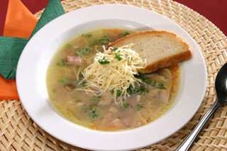

300 g moravského uzeného
1000 g cibule
máslo
strouhaný eidam nebo cihla
plechovka žampionů
tavený smetanový sýr
sůl
pepř
2 ks toustového chleba nebo 4 krajíčky veky
Na másle zpěníme na kolečka nakrájenou cibuli, osolíme a přidáme na kostičky pokrájené uzené maso. Zalijeme asi 1a1/2 litrem vody a vaříme tak dlouho, dokud není cibule měkká. Do polévky přidáme nakrájené žampiony a zahustíme taveným sýrem.
V toustovači opečeme veku, kterou položíme na talíř, zalijeme hotovou polévkou a posypeme strouhaným sýrem

Křupavé kuřecí nudličky s glazovanou zeleninou
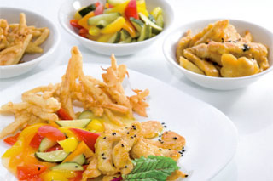

500 g kuřecích prsíček
1 vejce
40 g škrobové moučky
kari koření, mletá paprika, sůl, olej na smažení
Na glazovanou zeleninu:
500 g mražené zeleninové směsi
olej, cukr, sůl
ocet, lžička škrobové moučky
(4 porce, 30 minut

Z kuřecích prsíček nakrájejte stejnoměrné nudličky. Vložte je do misky a přidejte vejce, škrobovou moučku, koření a sůl. Důkladně vše promíchejte a nechte odpočinout. Pak nudličky smažte ve větším množství oleje a usmažené nechte okapat v sítku nebo na papírové utěrce.
Zeleninu nechte zvolna rozmrznout a okapat. Pak ji vložte na trochu rozpáleného oleje, krátce osmahněte a zasypte malým množstvím cukru. Po chvilce cukr zkaramelizuje a tehdy je třeba zeleninu zalít osolenou a trochu okyselenou vodou smíchanou se škrobovou moučkou. Jedná se o poměrně malé množství, které během chvilky sváže zeleninu sladkokyselou zahoustlou šťávou.
Se smaženými kousky zeleniny v těstíčku vytvoříte velmi zajímavý a chutný pokrm

Maso dvou vůní a chutí
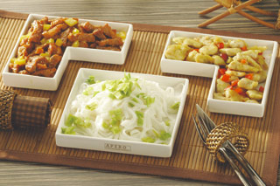

Pro čtyři osoby
400g kuřecích prsíček
1 vejce
sůl, trochu glutasolu
směs kari koření
červenou papriku
lžíci bramborového škrobu
400g vepřové kýty na řízky
1 vejce
sůl, sladkou papriku
stroužek česneku
žlutou papriku
lžíci bramborového škrobu
olej na opékání masa
400g rýžových nudlí
kousek pórku

Kuřecí maso nakrájejte na stejnoměrné kousky, osolte, okořeňte směsí kari koření a promíchejte spolu vejcem a bramborovým škrobem. Stejně tak naložte i vepřové maso jen s jiným kořením, tedy s trochou papriky, prolisovaným česnekem, případně i špetkou čili. Naložené maso pak nechte v chladu nejméně hodinu uležet. Maso pak odděleně zprudka opékejte na rozpáleném oleji. Těsně před koncem úpravy př
idejte patřičnou papriku nakrájenou na malé kostičky či nudličky.
Nakonec maso zalijte trochou vody, kterou jste vypláchli misky od naloženého masa. Během chvilky vše zahoustne a pokrm je hotový. Rýžové nudle namočte v teplé vodě aby změkly a pak je osolené uvařte. Hotové sceďte, doplňte krátce osmahlým pórkem a podávejte

Rolované kuře
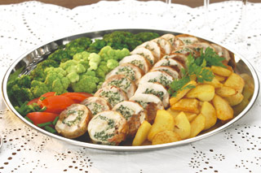

celé kuře
400g kuřecí svaloviny
200g špenátových listů
4 stroužky česneku
sůl, pepř
provensálské bylinky
100ml smetany
papriková směs na grilování

Očištěné kuře rozsekněte na polovinu a vykostěte tak, aby jste zachovali v celku kůži. Kuře bez kostí položte na pracovní desku kůží dolů a svalovinu prořežte,
aby se souměrně rozprostřela. Maso osolte a trochu opepřete.
Odříznuté kousky z kostry překrájejte a ve strojku s rotujícími noži rozsekejte na hrubou směs. Do ní pak vmíchejte smetanu, sůl a část směsi odložte stranou.
Protlačený česnek, sůl a trochu pepře vmíchejte do posekaných a předem spařených listů špenátu. Do větší části sekaného masa vmíchejte špenát do menší paprikové grilovaní koření. Vzniklou masovou nádivku rozdělte na vykostěné půlky kuřete a následně stočte do rolády, zabalte do alobalu. Dobře na koncích stočte a pečte v troubě ve větším množství vody asi 30 minut. Pak rolované kuře vybalte a dope
čte do barvy

